联讯仪器1.6T测试放量，高端客户能否持续导入？
来源：产业链奇点
联讯仪器2026Q1营收和净利高增，AI数据中心建设正在把高速光模块测试需求推到1.6T。这个业务变化落到公司身上，就是高端测试仪器订单、客户导入和存储测试新线一起接受验证。
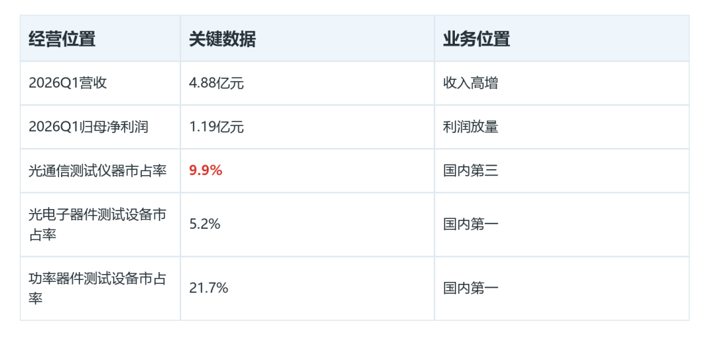
公司已量产供货高速光模块核心产品，并导入Lumentum等高端客户。标题里的问题，是1.6T放量以后，本土仪器厂商能不能持续进入头部客户和更高规格产品。
如果只看单季高增，容易忽略测试仪器的客户认证门槛。如果只看国产替代，又会低估高速率光模块迭代对测试难度的拉动。联讯仪器的持续性，要放在光模块速率升级、客户结构和新业务拓展里一起看。
设备放量通常不是一次性采购决定。客户会先验证精度、稳定性和交付一致性，再把产品放进量产流程。公司现在的高增，需要后续订单和客户复购继续证明。
先说结论
1.AI光模块迭代先抬高测试门槛。速率越高，采样示波器、误码分析仪和时钟恢复单元的性能要求越高。
2.本土份额提升是第二层弹性。海外企业仍占主要份额，公司如果继续导入高端客户，国产替代会转成订单和收入。
3.存储测试是新增长方向，但DRAM测试机和HBM芯片KGD分选系统还需要客户验证、交付节奏和募投产能配合。
光模块迭代先推高测试门槛
AI数据中心内部流量增长很快，光模块速率从400G、800G向1.6T升级。高速链路越复杂，对采样带宽、误码分析和时序恢复的要求越高，测试仪器就从配套工具变成量产前的关键环节。
公司面向高速光模块需求的采样示波器、时钟恢复单元和错误码检测产品已经形成供货，1.6T产品对采样指标和链路稳定性提出更高要求。速率升级带来的不是单一产品替换，而是整套测试平台规格提升。
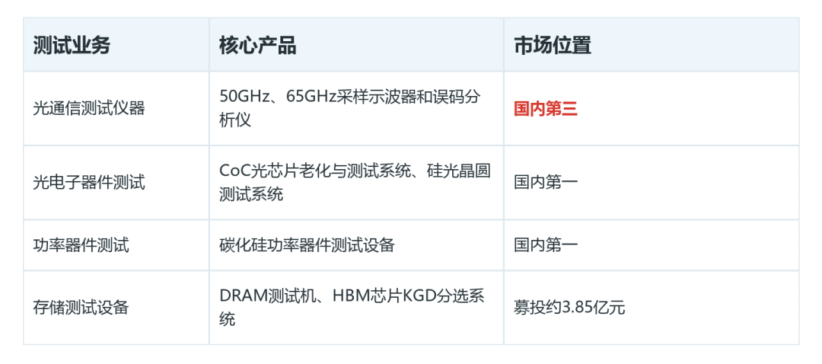
这一轮需求的特点，是客户更关注稳定性和交付一致性。测试仪器一旦进入量产环节，切换成本较高，公司能否持续进入高端客户，会直接影响后续收入质量。
高速光模块还会带来更密集的迭代。每一代速率提升都会重新拉高测试带宽、误码能力和时钟恢复要求，仪器厂商如果跟不上产品节奏，就很难留在头部客户供应体系里。
客户认证也会放大先发优势。测试平台一旦被纳入量产流程，后续新增产线和新规格产品往往会沿用成熟供应商，除非性能或交付出现明显短板。
本土份额还有替代空间
中国光通信测试仪器市场中，Keysight、Anritsu等海外企业仍占主要份额。联讯仪器市占率约9.9%，排在国内第三，同时也是前五里唯一的本土企业。
这个位置很重要。公司的国产替代弹性，取决于1.6T仪器能否在头部客户量产环节持续导入。如果只停留在单次订单，份额提升会慢。如果客户验证稳定，本土替代会更快转成收入。
光电子器件测试和功率器件测试也提供横向支撑。公司在CoC光芯片老化与测试系统、硅光晶圆测试系统、碳化硅功率器件相关产品等方向已有市场位置，说明测试平台能力不只局限在光模块整机。
存储测试补第二曲线
AI服务器带动HBM和DRAM需求增长，存储芯片测试也变得更重要。公司募投项目中，约3.85亿元投向存储测试设备研发及产业化，产品包括DRAM测试机和HBM芯片KGD分选系统。
新业务和光模块测试业务的客户、工艺和验证流程不同，不能简单等同。它更像公司把高速测试能力横向扩到这一场景，后续要看样机验证、客户导入和产能建设。
如果这条新线打开，公司收入结构会更均衡。当前主业提供当期高增，存储测试补充新空间，半导体测试平台能力则把两条业务联系起来。
不过，这条路径不是现有仪器的简单复制。DRAM和HBM测试更依赖芯片设计、分选流程和客户验证，公司需要把既有高速测试经验转成半导体存储场景里的交付能力。
增长也有约束
公司前五大客户收入占比仍高，海外收入占比也较高。高端客户放量可以带来收入弹性，但客户集中和海外交付会放大订单节奏、汇率和回款管理压力。
费用端同样要跟踪。高端仪器研发投入大，客户验证周期长，如果新产品导入不及预期，费用会先压在利润表上。高增长能否留在利润里，要看研发、交付和客户结构能否匹配。
预测端给出未来收入和利润继续增长的路径，但真正重要的是产品能不能从1.6T继续向更高速率延伸，并把半导体存储测试做成可持续业务。
客户集中度也会影响利润质量。大客户订单放量时，收入弹性很强。一旦项目节奏变化，排产、库存和费用投入都会承压，这要求公司在新客户开拓和老客户维护之间保持平衡。
接下来紧盯这几个变量
1.6T光模块测试仪器的客户导入，是最直接的兑现点。高端客户是否持续采购，比单季收入高增更能说明产品位置。
下一代速率演进和存储测试业务要一起跟踪。3.2T和更高速率会带来新测试需求，DRAM测试机和HBM芯片KGD分选系统则决定第二曲线是否靠近量产客户。
费用控制也不能忽略。高端仪器研发需要持续投入，只有营收扩张、技术迭代和费用效率同步改善，利润释放才会稳定。
联讯仪器这一轮变化，来自AI光模块测试放量、本土份额提升和存储测试拓展共同推动。后续如果高端客户导入、规格迭代和成本纪律能接起来，收入增长才有机会转成持续利润和平台化测试能力。

